**Exercise 01.**

RESP:

Com base nos modelos do neurônio de McCulloch e Pitts e após a análise da função **g(x)**, pode-se concluir que **X3** precisa ser barrado (*negado*) e também que **g(x)** deverá ser maior ou igual (**≥**) a **2**, conforme mostrado abaixo:

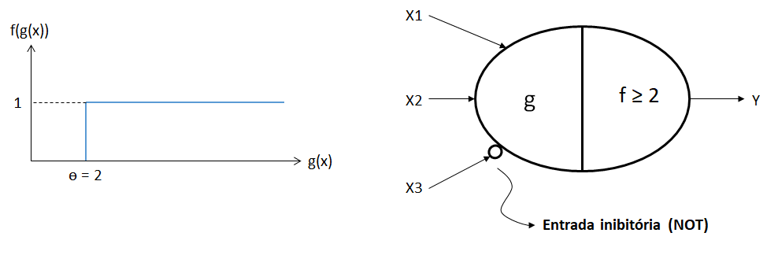

**Exercise 02.**

De acordo com o mapeamento abaixo, pode-se ver que a ativação da função ocorre quando **g(x) = 1.** Não será possível a classificação booleana **XOR** utilizando os modelos *McCulloch* e *Pitts* e isto se dá devido a impossibilidade da implementação da função degrau.

**XOR**

$$\begin{matrix}X1 & X2 & Y \\ 0 & 0 & 0 \\ \begin{matrix}0 \\ \begin{matrix}1 \\ 1\end{matrix}\end{matrix} & \begin{matrix}1 \\ \begin{matrix}0 \\ 1\end{matrix}\end{matrix} & \begin{matrix}1 \\ \begin{matrix}1 \\ 0\end{matrix}\end{matrix}\end{matrix} \begin{matrix}g(x) \\ \begin{matrix}0 \\ 1\end{matrix} \\ \begin{matrix}1 \\ 2\end{matrix}\end{matrix}$$